Оглавление
ДЛЯ КОГО ЭТОТ ДОКУМЕНТ И КАК С НИМ РАБОТАТЬ 3
СПИСОК ТЕРМИНОВ 4
ВОПРОСЫ (которые задавали Пилоты) / и ОТВЕТЫ на эти вопросы 7
Почему (…далее любой вопрос про функционал работы с SSCC в ОП…) ? 7
Почему (…далее любой вопрос про любой отчет/дашборд…) ? 7
При выполнении Задачи «Отозвать со склада» - пишет: «нет доступа» или «товара нет на складе». 7
Почему выходит ошибка в карточке товара в LMWork при пополнении К адреса? 7
Почему при создании Задания вручную (когда нажимаю «добавить в список» в карточке создания нового Задания) – возникает сообщение о ошибке? 8
Как удалить Задание 8
Как создать Задание 8
Почему в ОП нет Задания (я сканирую ШК товара на главной странице и открывается карточка создания нового Задания)? 9
Почему у товара в ТЗ полка пустая а Задания в ОП нет? 9
Почему после выполнения Задачи «Отозвать со склада» - Задание снова создалось автоматически? 10
Почему товар в ТЗ был пополнен с Z (полка стала полная) а задание снова создалось ? 10
Почему Задание не активное (серенькое – пример на скриншоте ниже) 11
Когда автоматически создается Задание? 11
У товара есть Аномалия – почему есть автоматически сформированное Задание и почему в Задании некорректный процент наполненности ? 12
Какие основные отличия старого алгоритма (Алгоритма) и Нового алгоритма? (если для магазина включен Новый алгоритм только по схеме Расчет от Наполненности) ? 13
Моему магазину уже включили Новый алгоритм? 13
Когда выполняется Пересчет? Когда будет выполнен Пересчет если поменяли значение в Ручном параметре? 13
Почему для моего магазина включен Новый алгоритм а в ОП данные отображается по старому? (например при создании задания предлагает создать задачу Забрать с приемки) 14
Согласно списка волн - моему магазину уже включен/должен быть включен Новый алгоритм – а Задания в списке (артикульное пополнение) в ОП сортируются по старому. Почему? 14
Почему автоматически создалось Задание? 14
Почему НЕ создалось Задание? 15
Почему Задание создалось / не создалось с Задачей Отозвать со склада / Списать с Z? 15
Почему такой приоритет (например критичный или не критичный) у Задания? 16
Почему Задание создалось не в соответствии с СДО? 16
Почему Задание создалось не в соответствии с тем что это Новинка? 17
Почему Задание создалось не в соответствии с тем что у товара есть адрес на промо аллее PR ? 17
Почему такое количество (мне хочется видеть больше / меньше) товара в Задании? 17
Почему по магазину/отделу так много/мало Заданий? 18
Почему по магазину/отделу так много/мало Заданий с Задачей Отозвать со склада / Списать с Z? 18
Почему в Задании написано что товар есть на SSCC прямого потока в ТЗ, когда по данным в ОП товара нет в ТЗ на активной (не завершенной) SSCC Прямого потока? 19
Как пересчитываются Задания при Пересчете? 20
Как работает сортировка в списке Заданий артикульного пополнения? 20
Куда пропали Задачи Забрать с приемки? 21
Почему в Задании не создалась Задача Отозвать со склада (когда есть товар на складе) но создалась Задача Списать с Z 21
Что понимается под временем выполнения в Ручных параметрах Нового алгоритма? 22
У меня в магазине только ночное/дневное пополнение (или и дневное и ночное) – какая Схема / Схемы подойдут моему магазину? 22
Какую Схему/Схемы лучше выбрать? 23
Где/как мне можно посмотреть на Ручные параметры, установленные для моего магазина? 24
Где/как мне можно посмотреть на описание работы Нового алгоритма? 24
Как можно поменять Ручные параметры для моего магазина? 25
ОПИСАНИЕ РАБОТЫ НОВОГО АЛГОРИТМА и полезные материалы 26
Диаграмма работы Нового алгоритма 26
Руководство пользователя по ОП на интрару 26
Значения Ручные параметров магазинов 26

ДЛЯ КОГО ЭТОТ ДОКУМЕНТ И КАК С НИМ РАБОТАТЬ

Этот документ будет полезен для сотрудников, кто работает в ОП с заданиями на пополнение К адресов (имеется в виду: пополнение К адресов с Z адресов; создание отзывов товара со склада, чтобы вывезли товар).

Документ содержит информацию о работе нового алгоритма автоматического формирования заданий на пополнение и типовых вопросов (которые возникали при пилотировании и при запуске первых волн при роллауте) от сотрудников магазинов – и с помощью данного документа можно получить ответ на возникший вопрос о работе нового алгоритма автоматического формирования заданий на пополнение без обращения на 900 (т.е. максимально оперативно и без генерации доп.нагрузки на коллег на 900)

Для поиска нужной информации в документе можно:
- найти интересующий вопрос / раздел информации в Оглавлении и перейти на него
- найти интересующий термин в Списке терминов затем и выполнить поиск по этому термину по документу
(или можно/лучше прочитать этот документ целиком – он не такой уж и большой).

СПИСОК ТЕРМИНОВ

CPQ | (Customer Project Quantity) - оценочный объём товара (артикула), покупаемый одним клиентом для проекта
GMV | (Gross Merchandise Value) - показатель, отражающий объём продаж товара в магазине за определённый период времени
К адреса | клиентские адреса товара в ТЗ (доступные покупателю)
LMWork | программный продукт LMWork
LOC2 | вся гамма А имеет доп. атрибут LOC. Значение LOC2 означает что товар представлен ввиде экспо или каталога, не имеет стока в магазине и продается через УКЦ с ЦИЗ или другого магазина кластера\города
SSCC | (Serial Shipping Container Code) — серийный код транспортной упаковки, представленный в виде цифрового номера (может содержать буквы). В большинстве случаев в данном контексте под ним понимается паллета (также SSCC - может быть тележка с товаром)
UI | (User Interface) - набор элементов и способов взаимодействия, которые позволяют пользователям взаимодействовать с программой или устройством
Z адреса | адреса хранения запаса товара в ТЗ (не доступные покупателю)
Алгоритм | алгоритмом автоматического формирования Заданий
Аномалия | количество на Z в АХ больше чем Сток в ТЗ
АХ | программный продукт Адресное хранение в ТЗ
Вместимость | общая вместимость всех К адресов товара, указанная в АХ
Задание | активное (еще не завершенное/выполненное) задание на пополнение К адреса
Задача | действие, которое необходимо выполнить при отработке Задания сотрудником (для пополнения К адресов)
Изменение | изменение Стока или Вместимости у товара
Наполненность (%) | значение, высчитанное по формуле:  «Расчетное количества на К адресах» / «Вместимость» * 100
Новинка | товар, поступивший в магазин в определенный период времени (относительно текущей даты)
Новый алгоритм | новая версия Алгоритма
Обновление | автоматическое формирование /обновление /завершение Заданий (при Изменениях по товару или при Пересчете).  Если при Изменении/Пересчете Задания нет и оно требуется (согласно проверок Алгоритма) - Задание создается.  Если при Изменении/Пересчете Задание уже есть и оно требуется (согласно проверок Алгоритма) - Задание обновляется.  Если при Изменении/Пересчете Задание есть и оно не требуется (согласно проверок Алгоритма) - Задание завершается.
ОП | программный продукт Оперативное пополнение
Пересчет | автоматическое Обновление Заданий в магазине (если для магазина в Ручных параметрах указано 2 Схемы) когда при изменении текущего времени меняется действующая на этот момент в магазине Схема. (пример: у магазина с 07:00 до 08:00 установлена схема Расчет от СДО, а с 08:01 до 10:00 установлена схема Расчет от наполненности. При наступлении 08:01 запустится Пересчет Заданий)
Пилот | магазин, в котором пилотировался Новый алгоритм
ПОП | приложение Параметры ОП (отдельный UI ОП для работы с персонального компьютера)
Промо | сейчас промо зоны в АХ заносятся как аллеи с типом промо
Прямой поток | поток SSCC, при котором товары вывозятся ТЗ со склада/приемки для обработки в ТЗ
Расчетное количество на К адресах | количество товара, высчитанное по формуле:  «Всего_в_ТЗ (данные из Стокрепо)» - «количество на Z адресах (данные из АХ)» - «количество на активных SSCC в ТЗ (данные из ОП)»
Ручные параметры (Нового алгоритма) | Параметры, которые можно менять (пока через 900) для каждого магазина, которые влияют на работу Нового алгоритма
СДО | среднедневные отгрузки товара в магазине
Сток | информация о количестве доступного товара (по его местам хранения) в магазине. Хранится в Стокрепо
Стокрепо | программный продукт Стокрепо
Схема | схема формирования заданий. Есть 2 схемы:  - Расчет от СДО (ранее называли Дневная смена). Еще называем Режим «тушения пожаров»  - Расчет от Наполненности (ранее называли Ночная смена)
ТЗ | торговый зал магазина
ШК | штрихкод

ВОПРОСЫ (которые задавали Пилоты) / и ОТВЕТЫ на эти вопросы

Вопросы, НЕ связанные с Алгоритмом

Вопрос:

Почему (…далее любой вопрос про функционал работы с SSCC в ОП…) ?

Ответ:

Это вопрос не про Новый алгоритм. На него ответят коллеги с 900 в рабочем порядке.

Вопрос:

Почему (…далее любой вопрос про любой отчет/дашборд…) ?

Ответ:

Это вопрос не про Новый алгоритм. На него ответят коллеги с 900 в рабочем порядке.

Вопрос:

При выполнении Задачи «Отозвать со склада» - пишет: «нет доступа» или «товара нет на складе».

Ответ:

Это вопрос не про Новый алгоритм (и даже не про ОП – скорее всего вопрос к LMWork или Navision). На него ответят коллеги с 900 в рабочем порядке.

Вопрос:

Почему выходит ошибка в карточке товара в LMWork при пополнении К адреса?

Ответ:

Это вопрос не про Новый алгоритм (и даже не про ОП – это вопрос к LMWork). На него ответят коллеги с 900 в рабочем порядке.

Обрати внимание – пополнять К адреса (чтобы данное пополнение было «зачтено» сотруднику в отчетах) надо только через ОП (а не через LMWork и не через АХ)

Вопрос:

Почему при создании Задания вручную (когда нажимаю «добавить в список» в карточке создания нового Задания) – возникает сообщение о ошибке?

Ответ:

Или у тебя в LMWork/ОП выбран неверный отдел (который не соответствует отделу товара)
Или это сбой в ОП (если через 1 минуту попробуешь создать задание еще раз и проблема остается – пиши на 900)

Вопрос:

Как удалить Задание

Ответ:

Зайди в карточку Задания и в редактировании Задач отмени все Задачи.

Обрати внимание – данное действие отображается в отчетах.

Вопрос:

Как создать Задание

Ответ:

Выполни сканирование ШК товара на главной странице ОП – если у товара нет задания на пополнение – откроется карточка создания нового Задания.

(если у товара Задание уже есть – откроется карточка Задания)

Вопросы, НЕ связанные с Новым алгоритмом

Вопрос:

Почему в ОП нет Задания (я сканирую ШК товара на главной странице и открывается карточка создания нового Задания)?

Ответ:

Или Задание не было создано (например не было Изменений, или при Изменениях/Пересчете по условиям Алгоритма / Нового алгоритма - Задание не требуется)
Или Задание закрыл/выполнил твой коллега

Или у тебя в LMWork/ОП выбран неверный отдел (который не соответствует отделу товара)

Вопрос:

Почему у товара в ТЗ полка пустая а Задания в ОП нет?

Ответ:

Или Задание не было создано (например не было Изменений, или при Изменениях/Пересчете по условиям Алгоритма / Нового алгоритма - Задание не требуется)
Или Задание закрыл/выполнил твой коллега

Или у тебя в LMWork/ОП выбран неверный отдел (который не соответствует отделу товара)

Или у товара неверный Сток

Или у товара неверная Вместимость

Или у товара неверное количество на Z адресах

Вопрос:

Почему после выполнения Задачи «Отозвать со склада» - Задание снова создалось автоматически?

Ответ:

Скорее всего по причине:
1. Задачу выполнили (по итогам его корректного выполнения – всего лишь создается задание на сборку/вывоз товара в Navision – при этом Сток у товара в ТЗ не меняется)
2. Произошло Изменение/Пересчет где по условиям Алгоритма / Нового алгоритма Задание требуется (т.к. на шаге 1 Сток у товара в ТЗ не меняется – а значит не менялись условия для Алгоритма / Нового алгоритма)

Эта проблема будет решаться в рамках отдельной другой фичи (она находится в разработке) – «Автовывоз товаров в ТЗ по отзывам со склада из ОП»

Вопрос:

Почему товар в ТЗ был пополнен с Z (полка стала полная) а задание снова создалось ?

Ответ:

Или у товара неверный Сток

Или у товара неверная Вместимость

Или у товара неверное количество на Z адресах

Вопрос:

Почему Задание не активное (серенькое – пример на скриншоте ниже)

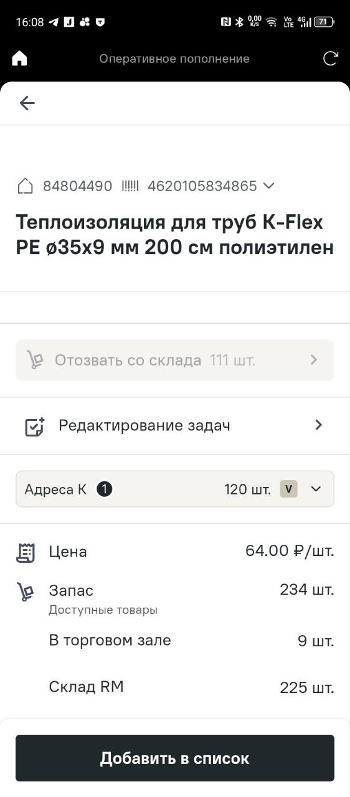

Ответ:

Это означает не "Задание не активно", а это означает что после сканирования ШК артикула в ОП не было найдено Задание, потому в ОП открылась карточка создания нового Задания

Если Задача "серенькая" (или Задач у Задания нет) и внизу экрана есть кнопка "Добавить в список" - значит в ОП открылась карточка создания нового Задания где ОП предлагает создать Задание вручную

Вопрос:

Когда автоматически создается Задание?

Ответ:

Задание автоматически создаётся / обновляется / завершается - в зависимости от результатов проверок в Алгритме / Новом алгоритме) при событиях (Изменениях):

- любое изменение Стока (продажа, отгрузка, вывоз паллеты в ТЗ; отправка паллеты из ТЗ на склад, изменение количества на Z адресе, коррекция стока и т.д.)
- любое изменение Вместимости (создали новый адрес К, удалили адрес К, изменили вместимость на адресе К)

- Пересчет (только в Новом алгоритме)

Диаграмму (описывающую работу Нового алгоритма) можно посмотреть по ссылке, приложенной ниже по тексту в блоке полезных материалов

При этом не надо забывать что ОП не умеет видеть глазами сотрудника что же фактически с товаром в ТЗ/магазине – ОП смотрит на данные в системах (АХ, Стокрепо)

Вопрос:

У товара есть Аномалия – почему есть автоматически сформированное Задание и почему в Задании некорректный процент наполненности ?

Ответ:

(В Алгоритме и в Новом алгоритме это работает одинаково)

В логике (Алгроитме) автоматического формирования Задания при Изменении - в ОП самом начале работы Алгоритма выполняется проверка на наличие Аномалий. Если есть Аномалия – то по этому Изменению останавливается дальнейшая обработка (т.е. Задание не будет создано / обновлено / завершено)
Т.е. если ранее не было Аномалии и Задание создалось то после возникновения Аномалии Задание останется.

Почему так сделано? - логика такая: если сток некорректный - мы не можем доверять данным систем в этот момент и не будем автоматически формировать/обновлять Задание (высока вероятность что Задание всё еще требуется / или наоборот всё еще не требуется – просто Сток / количество на Z в АХ некорректное)

Вопросы, связанные с Новым алгоритмом
Вопрос:

Какие основные отличия старого алгоритма (Алгоритма) и Нового алгоритма? (если для магазина включен Новый алгоритм только по схеме Расчет от Наполненности) ?

Ответ:

Основные отличия в таком случае:

1. Новая сортировка Заданий в списке (артикульное пополнение)
2. Приоритет у Заданий считается по новому
3. При формировании Заданий не выполняется проверка признака «Доступен ли самомвывоз товара»
4. Не проверяется CPQ

Диаграмму (описывающую работу Нового алгоритма) можно посмотреть по ссылке, приложенной ниже по тексту в блоке полезных материалов

Вопрос:

Моему магазину уже включили Новый алгоритм?

Ответ:

Список волн – график включения Нового алгоритма по магазинам (с датами включения) есть в заркепленных сообщениях в чате ТГ ПОПОЛНЕНИЕ (НОВАЯ ЛОГИКА СОЗДАНИЯ ЗАДАНИЙ)

Вопрос:

Когда выполняется Пересчет? Когда будет выполнен Пересчет если поменяли значение в Ручном параметре?

Ответ:

Пересчет выполняется в волну, т.е. в день когда магазину включается Новый алгоритм

Если у магазина в Ручных параметрах установлен диапазон времени действия для двух Схем – то Пересчет будет выполнен когда текущее время начнет относится к следующей Схеме (пример: Схема Расчет от СДО с 7 до 11, Схема Расчет от Наполненности с 11 до 7 – когда наступит 11 часов запустится Пересчет). Т.е. если у магазина в настройках указана одна Схема – пересчет не будет запускаться.

После изменения значения Ручного параметра Пересчет не запускается

Вопрос:

Почему для моего магазина включен Новый алгоритм а в ОП данные отображается по старому? (например при создании задания предлагает создать задачу Забрать с приемки)

Ответ:

Скорее всего из-за кэша – просто выйди из ОП и зайди в ОП снова (на телефоне)

Если проблема сохраняется возможно это сбой в ОП – выполни коммуникацию в чатах ТГ, connect, если там не получена ОС – пиши на 900

Вопрос:

Согласно списка волн - моему магазину уже включен/должен быть включен Новый алгоритм – а Задания в списке (артикульное пополнение) в ОП сортируются по старому. Почему?

Ответ:

Скорее всего твой магазин включили сегодня и Задания еще пересчитываются на Новый алгоритм. Дождись в в чате ТГ ПОПОЛНЕНИЕ (НОВАЯ ЛОГИКА СОЗДАНИЯ ЗАДАНИЙ) информации что магазины твоей волны пересчитаны на Новый алгоритм и проверь осталась ли проблема.

Вопрос:

Почему автоматически создалось Задание?

Ответ:

Значит по товару было Изменение или Пересчет и согласно условий проверок Нового алгоритма (и данным в системах, которые использует Новый алгоритм) – Задание требуется.

Диаграмму (описывающую работу Нового алгоритма) можно посмотреть по ссылке, приложенной ниже по тексту в блоке полезных материалов

ОП не умеет видеть глазами сотрудника что же фактически с товаром в ТЗ/магазине – ОП смотрит на данные в системах (АХ, Стокрепо)

(или задание было создано вручную – в задании видно кто его создал)

Вопрос:

Почему НЕ создалось Задание?

Ответ:

Значит по товару было Изменение или Пересчет и согласно условий проверок Нового алгоритма (и данным в системах, которые использует Новый алгоритм) – Задание НЕ требуется.

Диаграмму (описывающую работу Нового алгоритма) можно посмотреть по ссылке, приложенной ниже по тексту в блоке полезных материалов

ОП не умеет видеть глазами сотрудника что же фактически с товаром в ТЗ/магазине – ОП смотрит на данные в системах (АХ, Стокрепо)

Или задание уже выполнил/закрыл твой коллега.

Вопрос:

Почему Задание создалось / не создалось с Задачей Отозвать со склада / Списать с Z?

Ответ:

Значит согласно условий проверок Нового алгоритма (и данным в системах, которые использует Новый алгоритм) требуется Задание с такими Задачами

Диаграмму (описывающую работу Нового алгоритма) можно посмотреть по ссылке, приложенной ниже по тексту в блоке полезных материалов

ОП не умеет видеть глазами сотрудника что же фактически с товаром в ТЗ/магазине – ОП смотрит на данные в системах (АХ, Стокрепо)

Вопрос:

Почему такой приоритет (например критичный или не критичный) у Задания?

Ответ:

Значит согласно условий проверок Нового алгоритма (и данным в системах, которые использует Новый алгоритм) требуется Задание с таким приоритетом.

Описание логики расчета приоритетов:

- Если остаток на К адресах меньше чем на 1 час продаж (СДО разделить на часы работы магазина с покупателями) то присвоить критичный приоритет
- Если у этого товара есть К адреса (по данным АХ) на аллеях с типом "промо" (которые имеют в названии PR) то присвоить критичный приоритет
- Если у товара признак Бестселлер = да И признак 20/80 = да и признак Потерянные клиенты > 0 то присвоить высокий приоритет
- Если у товара признак Потерянные клиенты > 0 и один из признаков (Бестселлер или 20/80) = да то присвоить средний приоритет
- Если товар новинка и относится к гамме А0 то присвоить низкий приоритет
- Иначе присвоить отсутствие приоритета

Вопрос:

Почему Задание создалось не в соответствии с СДО?

Ответ:

Значит согласно условий проверок Нового алгоритма (и данным в системах, которые использует Новый алгоритм) расчет выполняется без учета СДО

Диаграмму (описывающую работу Нового алгоритма) можно посмотреть по ссылке, приложенной ниже по тексту в блоке полезных материалов

Вопрос:

Почему Задание создалось не в соответствии с тем что это Новинка?

Ответ:

Значит согласно условий проверок Нового алгоритма (и данным в системах, которые использует Новый алгоритм) расчет выполняется без учета что это Новинка

Диаграмму (описывающую работу Нового алгоритма) можно посмотреть по ссылке, приложенной ниже по тексту в блоке полезных материалов

Вопрос:

Почему Задание создалось не в соответствии с тем что у товара есть адрес на промо аллее PR ?

Ответ:

Значит согласно условий проверок Нового алгоритма (и данным в системах, которые использует Новый алгоритм) расчет выполняется без того что у товара есть адрес на промо аллее PR

Диаграмму (описывающую работу Нового алгоритма) можно посмотреть по ссылке, приложенной ниже по тексту в блоке полезных материалов

Вопрос:

Почему такое количество (мне хочется видеть больше / меньше) товара в Задании?

Ответ:

Значит согласно условий проверок Нового алгоритма (и данным в системах, которые использует Новый алгоритм) требуется Задание с таким количеством

ОП не умеет видеть глазами сотрудника что же фактически с товаром в ТЗ/магазине – ОП смотрит на данные в системах (АХ, Стокрепо)

Вопрос:

Почему по магазину/отделу так много/мало Заданий?

Ответ:

Нужны примеры товаров, где на твой взгляд должно было сформироваться Задание - но его нет

Если Заданий по твоему магазину нет совсем/крайне мало (ты это проверил и уверен в этом) и при этом есть примеры что Задания должны быть – возможно это сбой в ОП – выполни коммуникацию в чатах ТГ, connect, если там не получена ОС – пиши на 900

Вопрос:

Почему по магазину/отделу так много/мало Заданий с Задачей Отозвать со склада / Списать с Z?

Ответ:

Нужны примеры товаров, где на твой взгляд должно было сформироваться Задание с Задачей Отозвать со склада / Списать с Z - но его нет

Если таких Заданий по твоему магазину нет совсем/крайне мало (ты это проверил и уверен в этом) и при этом есть примеры что такие Задания должны быть – возможно это сбой в ОП – выполни коммуникацию в чатах ТГ, connect, если там не получена ОС – пиши на 900)

Вопрос:

Почему в Задании написано что товар есть на SSCC прямого потока в ТЗ, когда по данным в ОП товара нет в ТЗ на активной (не завершенной) SSCC Прямого потока?

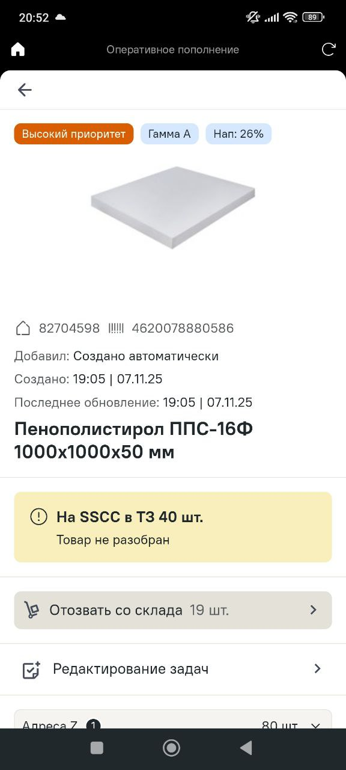

Ответ:

Сейчас Задания автоматически создаются / обновляются / завершаются только при Изменениях (когда меняется Сток или Вместимость) и Пересчете.

Т.е. если весь товар с SSCC Прямого потока в ОП был выложен на Z адрес – то Сток изменится, Задание обновится и информация что товар на SSCC из Задания пропадет.

Также при любом другом Изменении или Пересчете (если в это момент товара на SSCC Прямого потока уже нет) - Задание обновится и информация что товар на SSCC из Задания пропадет.

Если весь товар с SSCC Прямого потока был выложен на К адрес (или SSCC Прямого потока завершили не выкладывая товары на адреса в ОП) – информация что товар на SSCC будет продолжать отображаться в Задании до ближайшего Изменения/Пересчета.
При этом то что в Задании отображается что товар на SSCC (когда в ОП его там уже нет) – не влияет на корректность выполнения задания.
Т.е. такие Задания можно/нужно выполнять в обычном рабочем порядке, не обращая внимания на данное уведомление (что товар есть на SSCC).
Пример: в ТЗ 100 шт, из них на Z 20 шт, значит остальные на К (или на SSCC), т.е. если товар не на SSCC то согласно формул расчета считается что он уже на К (и раз при этом Задание существует – значит К всё ещё надо пополнять)

Вопрос:

Как пересчитываются Задания при Пересчете?

Ответ:

Задания пересчитываются согласно Нового алгоритма

Диаграмму (описывающую работу Нового алгоритма) можно посмотреть по ссылке, приложенной ниже по тексту в блоке полезных материалов

Вопрос:

Как работает сортировка в списке Заданий артикульного пополнения?

Ответ:

Сортировка происходит след.образом:

- Первый уровень: Приоритет.
Т.е. в первую очередь в начале списка выводятся Задания с критичным приоритетом, затем с высоким, затем со средним, затем с низким, затем без приоритета
- Второй уровень: СДО
Т.е. внутри списка Заданий по приоритету (например по критичному) в начале списка выводятся Задания с наибольшим значением СДО
- Третий уровень: GMV
Т.е. внутри списка Заданий по Приоритету + СДО (например есть Задания по критичному с одинаковым значением СДО) в начале списка выводятся Задания с наибольшим значением GMV

Вопрос:

Куда пропали Задачи Забрать с приемки?

Ответ:

Данных Задач в ОП больше нет – вместо них в карточке Задания (в списке эта информация не отображается) выводится информация что товар есть на приемке (если он там есть) и при правильном целевом процессе этот товар в скором времени должен быть вывезен в ТЗ

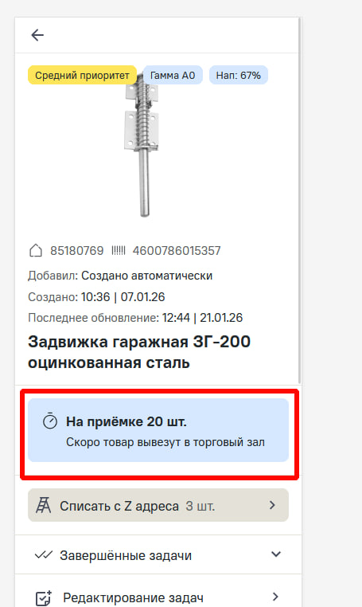

Вопрос:

Почему в Задании не создалась Задача Отозвать со склада (когда есть товар на складе) но создалась Задача Списать с Z

Ответ:

Значит согласно условий проверок Нового алгоритма (и данным в системах, которые использует Новый алгоритм) требуется Задание с такими Задачами

Диаграмму (описывающую работу Нового алгоритма) можно посмотреть по ссылке, приложенной ниже по тексту в блоке полезных материалов

ОП не умеет видеть глазами сотрудника что же фактически с товаром в ТЗ/магазине – ОП смотрит на данные в системах (АХ, Стокрепо)

Вопрос:

Что понимается под временем выполнения в Ручных параметрах Нового алгоритма?

-время на выполнение задачи Списать с Z = ?
- время на выполнение отзыва = ?
- время на выполнение сборки по отзыву = ?
- время на выполнение вывоза собранного по отзыву = ?
- время разложить товар по отзыву по адресам = ?

Ответ:

-время на выполнение задачи Списать с Z = это время, которое требуется сотруднику чтобы начать выполнять задания на пополнение с задачей Списать с Z; найти нужное задание; отметить в ОП что оно выполнено / выполнить пополнение в физике
- время на выполнение отзыва = это время, которое требуется сотруднику чтобы начать выполнять задания на пополнение с задачей Отозвать со склада; найти нужное задание; отметить в ОП что оно выполнено
- время на выполнение сборки по отзыву = выполнить задание на сборку по отзыву в Navision / в физике (на складе) и разместить собранный товар на буфере для вывоза в ТЗ
- время на выполнение вывоза собранного по отзыву = вывезти в ТЗ собранный товар с буфера
- время разложить товар по отзыву по адресам = выполнить пополнение К адреса вывезенным в ТЗ товаром

Вопрос:

У меня в магазине только ночное/дневное пополнение (или и дневное и ночное) – какая Схема / Схемы подойдут моему магазину?
Ответ:
Подойдет любая Схема/Схемы.
Магазин сам принимает решение (решение можно будет принять после раскатки Нового алгоритма на все магазины) какая Схема / Схемы будут в нём использоваться для формирования Заданий по Новому алгоритму.

Вопрос:

Какую Схему/Схемы лучше выбрать?

Ответ:

Схема Расчет от СДО (ранее, в начале пилотирования, её называли Дневная смена). Еще называем Режим «тушения пожаров» - при ней задания формируются исходя из количества товара, оставшегося на К адресах (расчетное значение) – когда товара до конца дня торговли с покупателями в ТЗ меньше чем СДО (деленное на часы работы магазина).
Пример:
Расчетный остаток на К = 17
Часы работы магазина (время торговли с покупателями в ТЗ) = с 07 до 23 = 16
СДО = 32
Т.о. (СДО / часы работы магазина) = 32 / 16 = 2 (СДО на 1 час продаж = 2)
Текущее время = 14:00
Т.о. оставшиеся часы работы магазина = 23 – 14 = 9
Сравниваем (Расчетный остаток на К) и (СДО на 1 час продаж) * (оставшиеся часы работы магазина): 17 и 2*9; 17 < 18, т.е. по Схеме Расчет от СДО будет сформировано Задание
Схема Расчет от Наполненности (ранее, в начале пилотирования, её называли Ночная смена) – при ней задания формируются при сравнении текущего Расчетного остатка на К и Минимального процента наполненности (который равен 90, или установлен в ПОП) – аналогично как ранее работало в Алгоритме («текущий/старый» алгоритм формирования Заданий)

По итогам пилотирования сформированы рекомендации по настройке Схем:

Схема Расчет от СДО – оптимальный период действия Схемы: начало работы магазина с покупателями в ТЗ (например с 7) до обеда (11 -12 часов)

Схема Расчет от Наполненности – с обеда до работы магазина с покупателями в ТЗ следующего дня

Вопрос:

Где/как мне можно посмотреть на Ручные параметры, установленные для моего магазина?

Ответ:
Для всех магазинов, которым раскатывается Новый алгоритм (кроме Пилотов), установлены данные (одинаковые) значения:
Расчет от СДО = отсутствует
Расчет от Наполненности = с 00:00 до 00:00 – т.е. в магазине действует только эта схема
время на выполнение задачи Списать с Z = 60 мин
время на выполнение отзыва = 15 мин
время на выполнение сборки по отзыву = 45 мин
время на выполнение вывоза собранного по отзыву = 15 мин
время разложить товар по отзыву по адресам = 45 мин
время запрета вывоза паллет в ТЗ днем = отсутствует
Ручные параметры можно посмотреть по ссылке, приложенной ниже по тексту в блоке полезных материалов
Параметр: время торговли с покупателями в ТЗ устанавливается каждому магазину собственный (в соответствии с информацией о магазине, указанной на сайте https://lemanapro.ru/shop/ )
Магазинам (кроме Пилотов) можно будет менять Ручные параметры после завершения раскатки Нового алгоритма на все магазины (Пилоты уже могут менять Ручные параметры)

Вопрос:

Где/как мне можно посмотреть на описание работы Нового алгоритма?

Ответ:
Диаграмму (описывающую работу Нового алгоритма) можно посмотреть по ссылке, приложенной ниже по тексту в блоке полезных материалов

Вопрос:

Как можно поменять Ручные параметры для моего магазина?

Ответ:

Для изменения Ручных параметров необходимо оформить обращение на 900 (обращение на изменение значений Ручных параметров магазина могут подавать сотрудники с должностями: Менеджер пополнения, РЦПМ, РЭБ, Директор)
Магазинам (кроме Пилотов) можно будет менять Ручные параметры после завершения раскатки Нового алгоритма на все магазины

ОПИСАНИЕ РАБОТЫ НОВОГО АЛГОРИТМА и полезные материалы

Диаграмма работы Нового алгоритма

https://disk.360.yandex.ru/i/MQ1wRYA-Ce_sSw

Руководство пользователя по ОП на интрару

https://intraru.lemanapro.ru/wiki_page/article/b1a1f3a9-f3fe-ed11-8106-3a9fa140007b

Значения Ручные параметров магазинов

https://disk.360.yandex.ru/i/OL7dCkmEerrFhQ

